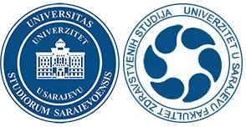

REZULTATI POPRAVNOG ISPITA

Semestar | Četvrti (IV)
Studij | Zdravstveni nutricionizam I dijetetika
Način studiranja | Redovni i redovni samofinansirajući studij
Predmet | METODOLOGIJA IZRADE JELOVNIKA
Odgovorni nastavnik | PROF. DR. ARZIJA PAŠALIĆ
Datum ispita | 08.07.2026.

Br. | BROJ INDEKSA | KONAČNA OCJENA
1. | 106/24-N | OSAM (8)

Studenti imaju pravo uvida u test 13.07.2026. godine u 12:0h. Predstavnik studenata je u obavezi prethodno dostaviti spisak studenata za uvid u rad as. Lamiji Kulović putem e-mail adrese: lamija.kulovic@fzs.unsa.ba

Odgovorni nastavnik: prof. dr. Arzija Pašalić
Sarajevo, 13.07.2026. godine

